ESP8266 空氣品質物聯網學習歷程
HW-628、PMS5003 與 MQTT 資料傳輸實作
日期：2026 年 10 月 3 日
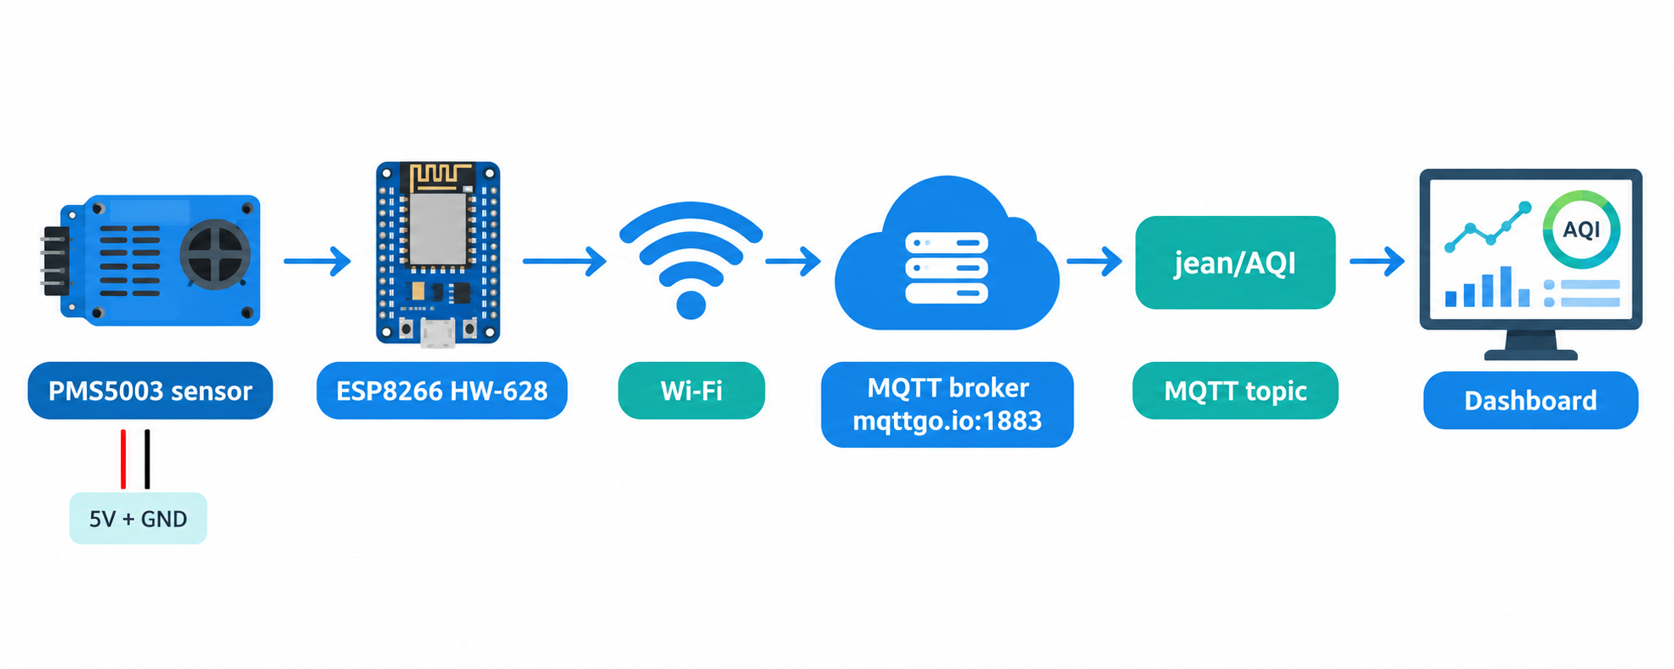
圖 1 系統架構圖：PMS5003 → ESP8266 → Wi-Fi → MQTT → 儀表板

一 學習目標與專案簡介
本次學習以 ESP8266 物聯網開發為主軸，從開發環境檢查開始，逐步完成 LED 測試、Wi-Fi 連線、MQTT 發布，以及 PMS5003 空氣品質感測器的整合。最終系統能把 PM1.0、PM2.5 與 PM10 數據整理成 JSON，固定每 10 秒上傳至 MQTT 主題 jean/AQI，供儀表板或其他訂閱端使用。
透過這個專案，我學到硬體接線、UART 串列通訊、ESP8266 網路程式、MQTT 發布機制、JSON 資料格式，以及從錯誤訊息判斷問題位置的方法。

二 開發環境檢查結果
項目 | 檢查結果 | 學習意義
Arduino IDE | 2.3.6；另有 1.8.13 | 使用新版 IDE 管理 ESP8266 專案
Arduino CLI | 1.2.0，隨 IDE 2 內建 | 可由命令列編譯與燒錄
ESP8266 核心 | ESP8266 Boards 3.0.2 | 提供編譯、開發板定義與上傳工具
CH340 驅動 | WCH CH341SER 3.5.2019.1 | 讓 HW-628 以 USB 序列埠連接電腦
開發板辨識 | ESP8266EX，Flash 4 MB | 確認實際晶片與記憶體容量
檢查時曾先看到系統只有 COM1、COM2、COM3，插拔並重新掃描後，CH340 出現為 COM5，之後又因 USB 重新枚舉變成 COM6。這讓我理解 COM 編號不是固定值，燒錄前必須以當下裝置管理員或 CLI 偵測結果為準。

三 從 LED 測試到物聯網程式

1 LED 閃爍測試
第一個測試程式使用 LED_BUILTIN 控制板載 LED，每 500 毫秒切換一次亮與滅。這是最小可行測試，可以確認板子選擇、編譯工具、USB 驅動與燒錄流程都能正常運作。
const uint16_t BLINK_INTERVAL = 500;

void setup() {
pinMode(LED_BUILTIN, OUTPUT);
}

void loop() {
digitalWrite(LED_BUILTIN, LOW); // 內建 LED 亮
delay(BLINK_INTERVAL);
digitalWrite(LED_BUILTIN, HIGH); // 內建 LED 滅
delay(BLINK_INTERVAL);
}
重要性：LED 測試先驗證「硬體可以被控制」，避免一開始就把問題混在 Wi-Fi、MQTT 和感測器接線中。

2 MQTT 固定資料測試
接著使用 PubSubClient 函式庫連線至 mqttgo.io:1883，將模擬的 PM 數值送到 jean/AQI。這一步先不接感測器，先確認網路、MQTT broker、主題與 JSON 格式都能工作。
const char* MQTT_SERVER = "mqttgo.io";
const uint16_t MQTT_PORT = 1883;
const char* MQTT_TOPIC = "jean/AQI";

const char* payload =
"{\"pm01\":5,\"pm25\":8,\"pm10\":15}";
mqttClient.publish(MQTT_TOPIC, payload);
重要性：先用固定值驗證 MQTT，可以把「網路傳輸問題」與「感測器讀值問題」分離，除錯效率較高。成果截圖顯示同一主題能以固定間隔收到 JSON 訊息。
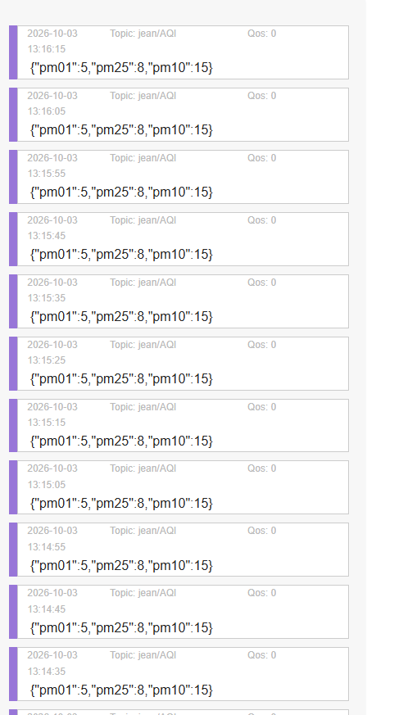
圖 2 MQTT 固定模擬數據傳輸成果

四 PMS5003 接線與系統架構
PMS5003 透過 UART 傳送空氣粒子數據，預設通訊格式為 9600 baud、8N1。PMS5003 需要 5V 供電；ESP8266 使用 3.3V 邏輯，因此接線時要特別注意電源腳位與 TX/RX 方向。
PMS5003 腳位 | HW-628 / ESP8266 | 說明
VCC | 5V / VU / VIN | 感測器使用 5V 供電，不接 3V3
GND | GND | 兩個裝置必須共地
TX | D5 / GPIO14 | 感測器資料輸出，接 ESP8266 軟體序列埠 RX
RX | D6 / GPIO12 | ESP8266 發送，可選接
SET、RESET | 3.3V 或懸空 | 保持正常運作狀態
圖 3 ImageGen 製作之系統架構圖
架構圖呈現本專案的資料路徑：PMS5003 量測 → ESP8266 解析 → Wi-Fi 傳輸 → MQTT broker → jean/AQI 主題 → 儀表板。

五 PMS5003 讀值與 MQTT 上傳流程
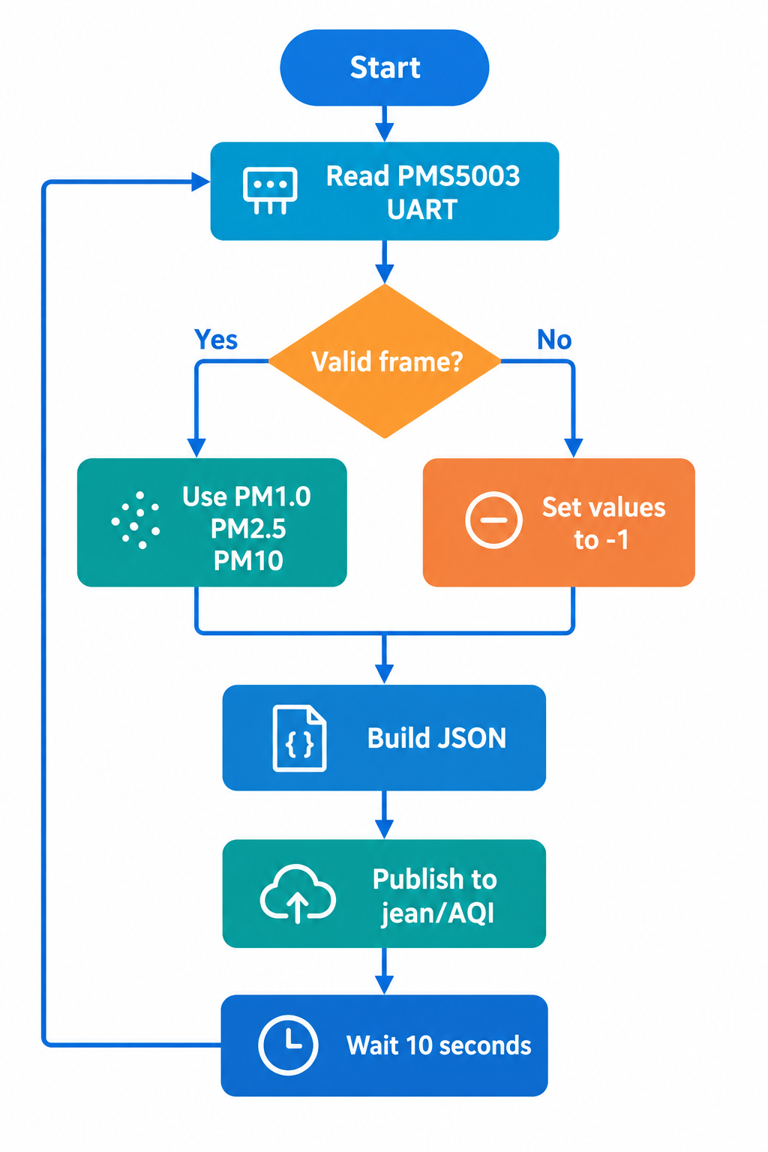
圖 4 ImageGen 製作之資料處理流程圖
程式每 10 秒執行一次讀值。若收到完整且通過校驗的 PMS5003 封包，就取出 PM1.0、PM2.5、PM10；若超過等待時間或校驗失敗，則保留 -1，仍然建立 JSON 並上傳，讓接收端知道這次資料無效，而不是誤把缺值當成 0。
int pm01 = -1;
int pm25 = -1;
int pm10 = -1;
bool valid = readPMS5003(pm01, pm25, pm10);

char payload[80];
snprintf(payload, sizeof(payload),
"{\"pm01\":%d,\"pm25\":%d,\"pm10\":%d}",
pm01, pm25, pm10);
mqttClient.publish(MQTT_TOPIC, payload);
重要性：先把三個值初始化為 -1，再用有效封包覆寫，是一種清楚的錯誤處理方式。接收端可以利用 -1 判斷感測器失聯或資料不完整，避免把錯誤數據當成正常空氣品質。

六 程式重要片段說明

1 PMS5003 封包校驗
if (frame[0] != 0x42 || frame[1] != 0x4D) continue;
uint16_t checksum = (uint16_t(frame[30]) << 8) | frame[31];
uint16_t calculated = 0;
for (uint8_t i = 0; i < 30; i++) calculated += frame[i];
if (checksum != calculated) continue;
PMS5003 封包以 0x42、0x4D 開頭，最後兩個位元組是校驗值。只有標頭、長度與 checksum 都正確，才把資料視為有效。這段程式是避免 UART 雜訊造成錯誤讀值的核心。

2 Wi-Fi 與 MQTT 自動重連
if (WiFi.status() != WL_CONNECTED) connectWiFi();
if (!mqttClient.connected()) connectMQTT();
mqttClient.loop();
物聯網裝置不能假設網路永遠穩定，因此在主迴圈持續檢查 Wi-Fi 與 MQTT 狀態。斷線時重新連線，讓系統具備基本的自我恢復能力。

3 固定週期傳送
if (now - lastPublish >= PUBLISH_INTERVAL || lastPublish == 0) {
lastPublish = now;
// 讀取、組成 JSON、發布
}
使用 millis() 計時，比單純在主迴圈中長時間 delay 更適合網路程式，因為程式仍能持續執行 mqttClient.loop()，降低 MQTT 連線中斷的機會。

七 除錯過程與問題解決
現象 | 判斷 | 處理方式與學習
Arduino CLI 指令找不到 | CLI 沒有加入 PATH，但 IDE 2 內建 CLI | 找到 Arduino IDE 2 的 backend\resources\arduino-cli.exe，使用完整路徑執行
一開始沒有 CH340 COM 埠 | Windows 尚未列舉到板子 | 檢查驅動、USB 線與裝置狀態，重新插拔後出現 COM5
COM5 燒錄時消失 | USB 裝置在開啟序列埠時重新枚舉或連線不穩 | 重新偵測，發現埠號變成 COM6，改用 COM6 後成功
MQTT 固定值傳送成功 | 網路與 broker 設定正確 | 先固定值測試，再整合 PMS5003，降低除錯複雜度
PMS5003 可能沒有資料 | UART 接線、供電或封包校驗可能失敗 | 讀不到有效訊息時送 -1，讓系統仍可維持固定週期上傳
原始 JSON 有多餘引號 | pm25 欄位格式不合法 | 修正為 {"pm01":5,"pm25":8,"pm10":15}
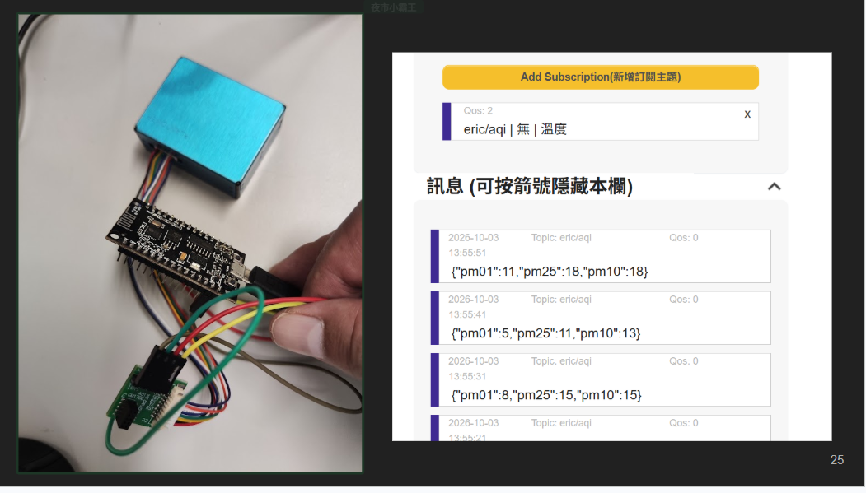
圖 5 PMS5003 與 HW-628 實體接線及 MQTT 訊息畫面
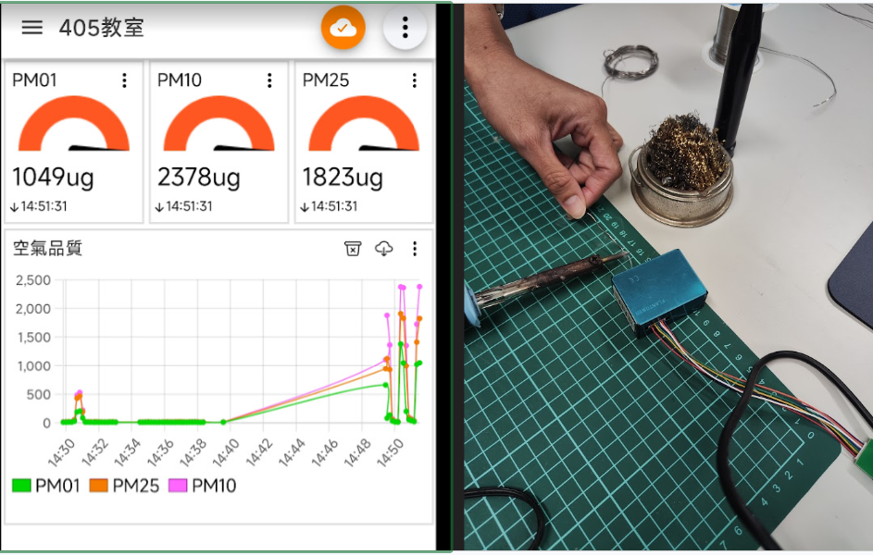
圖 6 儀表板顯示 PM1.0、PM2.5、PM10 與實體感測器成果

八 實作成果
本次完成的檔案依功能分成三個階段：01_LED 為板載 LED 閃爍測試、02_mqtt 為固定模擬數據的 MQTT 測試、03_mqtt_pms 為整合 PMS5003 的正式測試。最終版本已直接燒錄至 HW-628，使用 COM6，ESP8266EX 與 4 MB Flash 均可正常辨識。
成果照片顯示感測器與開發板已完成實體接線，MQTT 訊息可在主題介面看到，儀表板也能以圖表呈現 PM 數據。這表示系統已從單板測試延伸到「感測、通訊、雲端資料呈現」的完整流程。

九 學習反思
這次實作讓我理解，物聯網專案不只是把程式寫出來，而是要同時處理硬體、驅動、開發工具、通訊協定與資料格式。最初看到 COM 埠消失時，我容易把問題誤判成程式錯誤；經過重新偵測後發現埠號由 COM5 變成 COM6，才知道燒錄前確認裝置狀態非常重要。
在程式設計方面，我學到先用 LED 和固定 JSON 做階段性驗證，再接入 PMS5003，是比一次完成所有功能更容易成功的方式。PMS5003 的封包校驗也讓我理解感測器資料不能只看「有沒有收到位元組」，還要確認標頭、長度與 checksum。
下一步我希望改善的地方包括：加入 MQTT 帳號或 TLS 安全連線、將 Wi-Fi 密碼移到獨立設定檔、增加感測器暖機與資料平均機制，以及在儀表板上標示 -1 的錯誤狀態。這些改進能讓系統從課堂測試更接近實際部署。

十 結論
本次學習歷程完成了 ESP8266 開發環境確認、LED 硬體測試、MQTT 模擬資料傳輸、PMS5003 UART 接線與空氣品質資料上傳。系統以 JSON 格式每 10 秒傳送資料至 jean/AQI，並以 -1 明確表示無法取得有效感測資料，具備可觀察、可除錯與可延伸的基本物聯網架構。

附錄 程式與檔案對照
檔案 | 功能 | 目前狀態
01_LED/01_LED.ino | 板載 LED 每 500 ms 閃爍 | 已還原為 LED 測試程式
02_mqtt/02_mqtt.ino | Wi-Fi + MQTT 固定 JSON | 保存模擬數據版本
03_mqtt_pms/03_mqtt_pms.ino | PMS5003 + Wi-Fi + MQTT | 可讀值時送數據，失敗時送 -1

